**Мастер класс для родителей на тему:**

**«Создание массажных ковриков используемых для профилактики плоскостопия»**

18 апреля в МКДОУ АГО «Ачитский детский сад«Улыбка» прошел мастер класс для родителей первой младшей группы на тему «Создание массажных ковриков используемых для профилактики плоскостопия»

Многие уверены, что плоскостопие не опасная болезнь, а просто небольшой дефект стопы. На самом деле человек, у которого есть плоскостопие, с течением времени приобретает неправильную осанку, так как происходит деформация костей стопы, ног и даже позвоночника. Поэтому профилактику плоскостопия нужно начинать с того момента, как ребенок начнет ходить.

Все детки рождаются с плоскостопием. Это связано с тем, что стопа новорожденного не испытывает нагрузки. Позже, когда малыш начинает ходить нужно следить, чтоб сформировался правильный свод стопы.

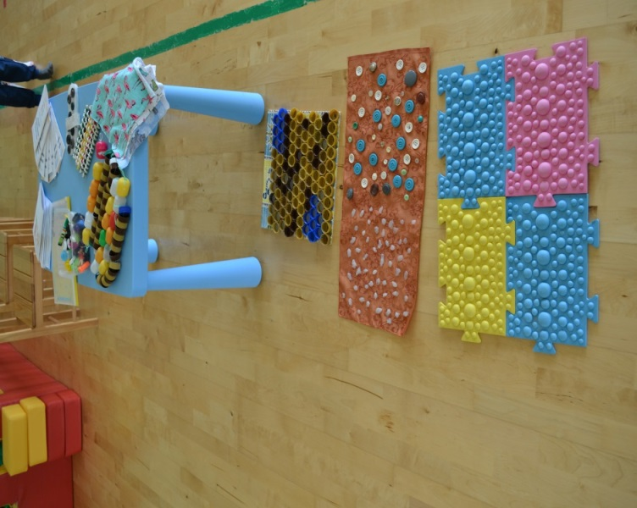Самая первая профилактическая мера – это подбор правильной обуви. Ребенку нужно приобретать обувь с закрытым носком, жестким задником, желательно на небольшом каблучке. Детям очень полезно ходить босиком по песку, траве, гальке, а вот по ровной поверхности хождение без обуви надо ограничивать.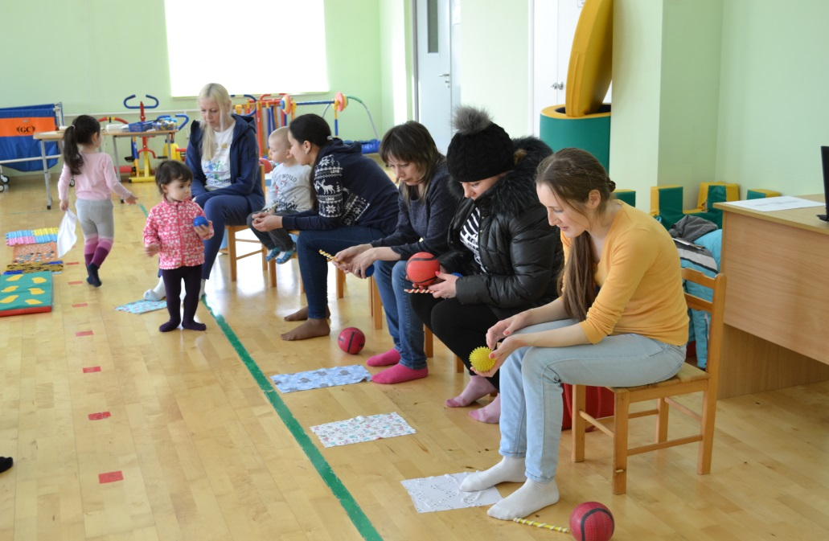

Как альтернативу траве и песку на улице, дома можно использовать массажные коврики, которые очень просто изготовить самому. Можно использовать как природные материалы (шишки, камни, песок), так и подручные материалы (использованные крышки, карандаши, фломастеры, платочки).

Родители с увлечением делали массажные коврики для своих детей.

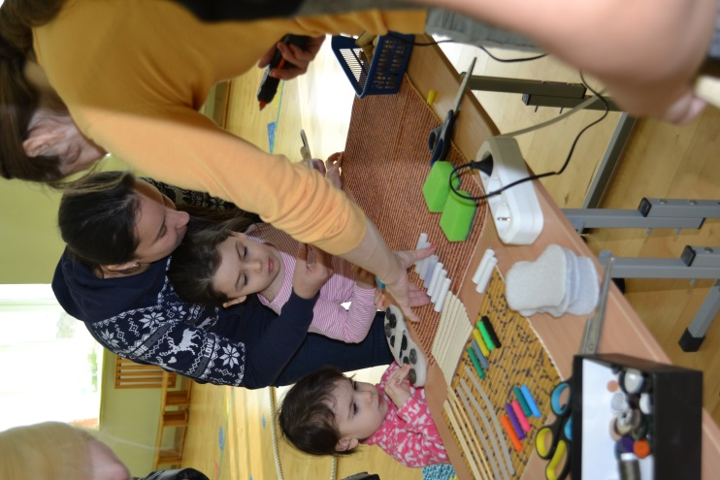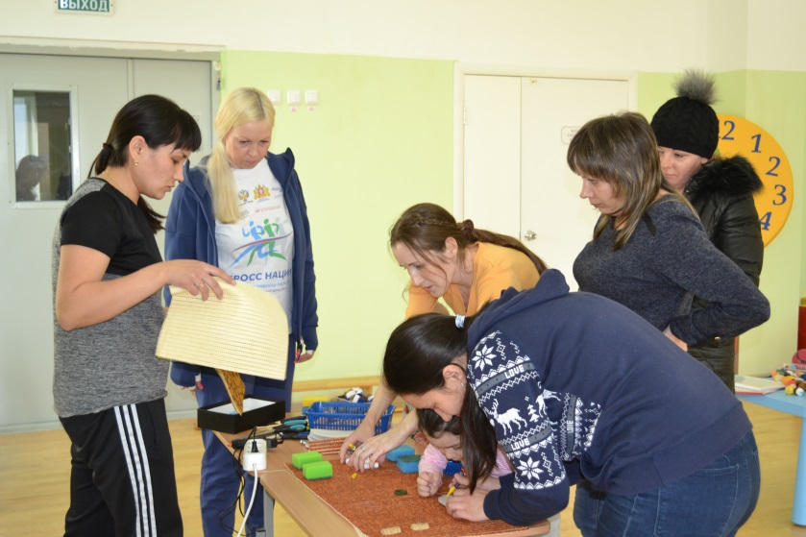

Применяя в профилактике плоскостопия массажные коврики, можно делать ребенку массаж стоп и голеней, а так же применять закаливающие процедуры (например, контрастные ванночки).

Очень хорошей профилактической мерой по предупреждению плоскостопия являются различные спортивные игры (футбол, баскетбол и т.д., но следует всегда помнить о чередовании физических упражнений с отдыхом.

Инструктор ФК: Минниахметова А.И.